领导者之剑——问题分析与解决能力提升

课程背景：
本课程英文名为《TheLeader′sEdge》,又名《问题分析与解决》或《问题分析和决策制定》，是全球最大的培训公司之一——美国ALAMO学习系统公司国际授权课程！是一门旨在提升领导者问题解决能力和决策水平的课程。据统计，"世界500强"企业中已有500多万经理人掌握了这一思维工具。身为企业领导或职业经理人的您，是否渴望拥有全球通用的商务思维？
掌握这一思维工具将使您：
学会系统的解决问题的方法，并全面提高个人和团队的解决问题能力；
帮助您找出不良或最佳思维的真实原因，确立最优的解决方案；
提高您和团队的工作效率与效能，快速提升工作思路；
减少您的思维困惑，开拓思维视野，提升您的个人思维魅力；
帮助您更好地应对复杂多变的商业环境，实现个人和组织的共同发展。
欢迎您走进世界顶级思维能力训练——"领导者之剑"的课堂！
经理人可能经常要面临决策失误的压力和风险，一个决策有时会决定一个项目、一个部门乃至一个公司的生死命运。要以最迅速、最科学、最有效的方式做出正确的决策，许多人仍存在以下的困惑——
如何处理各种层出不穷的问题（尤其是突发性问题）？
如何才能以最迅速、有效的方式做出正确的决策？
如何提升个人和团队的问题解决能力？
针对以上问题，陈老师与我们一同分享《问题分析与解决》的精彩课程。本课程针对经理人不断面临的种种困扰，以强化问题分析、解决、计划和决策的基本能力为目标，提升系统思维的技巧，培训期间国内外真实案例贯穿课程当中，让你轻松学习其内在逻辑性，帮助您运用系统性的思维方式，有效地开展工作！

课程模型：
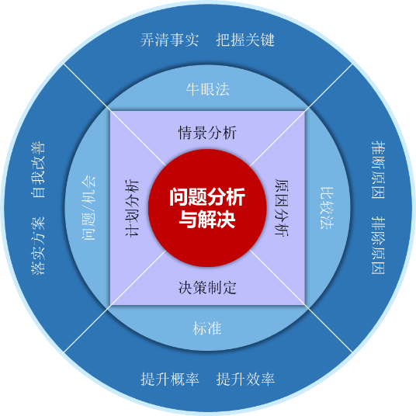

课程收获：
通过培训，可以使学员掌握以下四套思维能力工具：
情景分析：弄清事实，把握关键，找到最有效的问题解决办法；
原因分析：推断原因，排除原因，花最小的代价找到最可能的原因；
决策制定：提高决策准确率和效率，使个人和集体决策更加透明和合理；
计划分析：掌控工作风险与进程，提高执行力，让工作在进展中持续改进。

课程特色：
针对性：根据参训企业及学员特点，针对性的选择国内外真实案例。
真实性：现场使用行动学习法，系统解决企业真实问题。
实用性：以学员实际遇到的问题为出发点，强调技能提升来解决问题。
系统性：内在逻辑性让你顿然开悟，课后运用倍感轻松。

课程时间：2天，6小时/天
课程对象：
1. 企业中、高层管理人员，高级专业人员
2. 如果某企业的多位人士参加本课程并进行实际问题的讨论，则效果最佳。
课程方式：理论讲授(30%）+案例分析、互动交流、小组研讨(40%）+实操练习(30%）

课程大纲
第一讲：情景分析（SAP）
核心：牛眼法——帮您从大角度、多层次的分析中发现关键的问题
1. 您关注的关键问题是什么？
2. 关注的问题可以区分、细化吗？
3. 在情境判断中排列解决问题的优先顺序是什么？
4. 您怎样选择适当的思维技巧并确定最佳的解决办法？
案例示范讲解/个人案例练习/小组案例练习

第二讲：原因分析（CAP）
核心：比较法——帮您运用科学的比较法，用最短的时间和最低的成本找出最可能的原因
1. 您所关注的问题与观察到的事实是什么？
2. 比较的事实是什么？
3. 如何辨别独特的差异与变化？
4. 如何确定最佳的比较方法？
5. 如何辨识及检测可能的原因？
6. 如何观察比较事实的每一个可靠原因？
7. 选择最可能原因
案例示范讲解/个人案例练习/小组案例练习

第三讲：决策制定（DMP）
核心：定标准——帮您快速做出决策，选择解决问题的最佳方案
1. 您想决定什么？您决策的标准是什么？
2. 阐明决策的目的
3. 确定决策的标准，风险的评估、权衡
4. 预先审视潜在问题并予以处理
5. 与标准相比较，您的替代方案是什么？
6. 每一个替代方案中的潜在的问题与机会是什么？
7. 做出正确的决策
案例示范讲解/个人案例练习/小组案例练习

第四讲：计划分析（PAP）
核心：预防/应急、促进/利用——掌控风险与进程，提高执行力，使工作在进展中持续改进
1. 希望的最终结果是什么？
2. 计划中使用的标准或关键步骤是什么？
3. 确定必要的任务、职责及时限。
4. 辨别可能出现的潜在问题与机会。
5. 发生问题的原因是什么？
6. 怎样预防问题与增加可能的机会？
7. 应急方案是什么？
8. 您充分利用机会的打算是什么？
9. 何时启动应急方案？
案例示范讲解/个人案例练习/小组案例练习
课程回顾总结&制定行动计划

